

Newボタンを押す

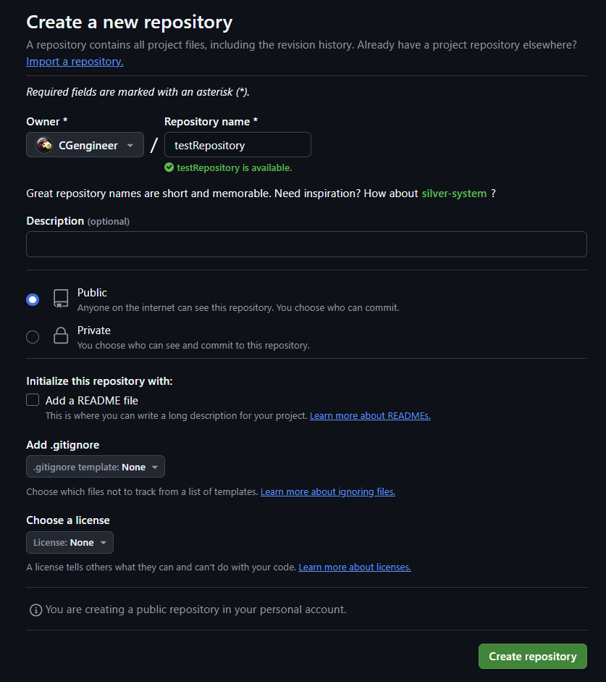

リポジトリの名前を記入してCreate Repository

その後フォルダを作成

1. git init
2. git remote add origin <リポジトリのURL>
3. 念のため　git pull origin HEAD

# トークンの生成方法

トークン生成

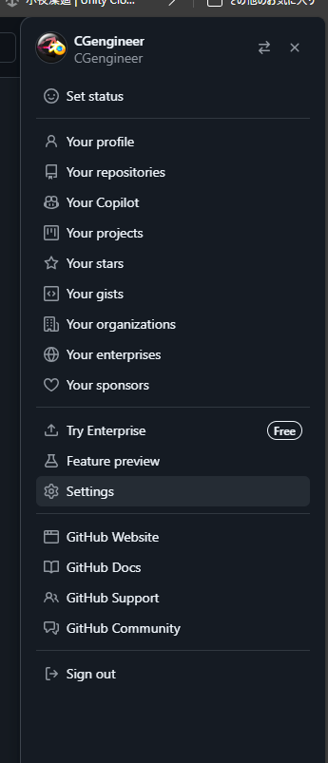

プロフィールアイコンをクリックして設定を押す

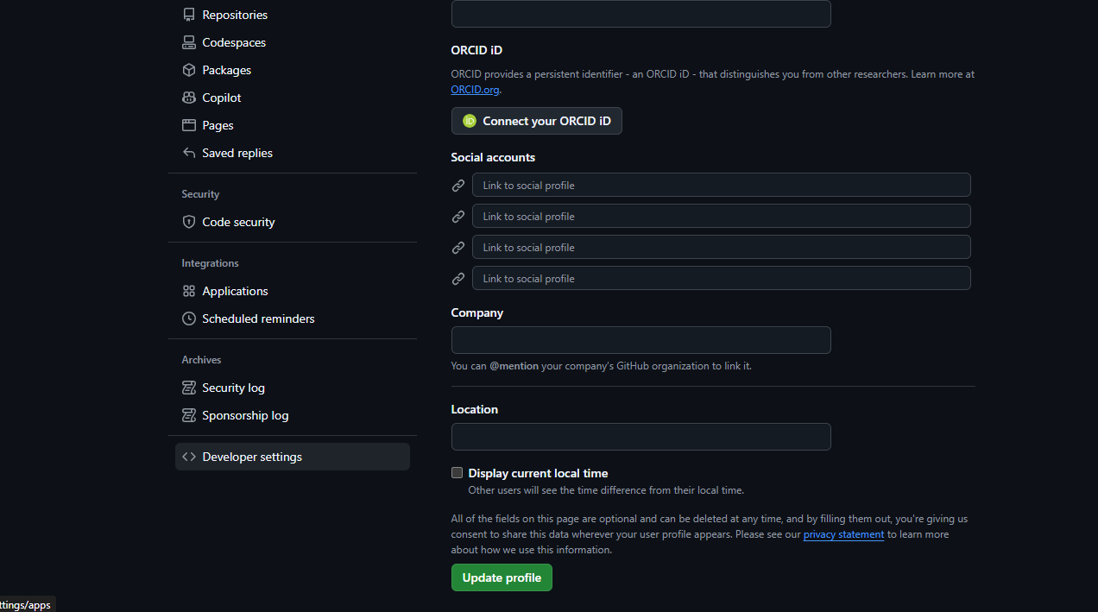開発者設定をクリック

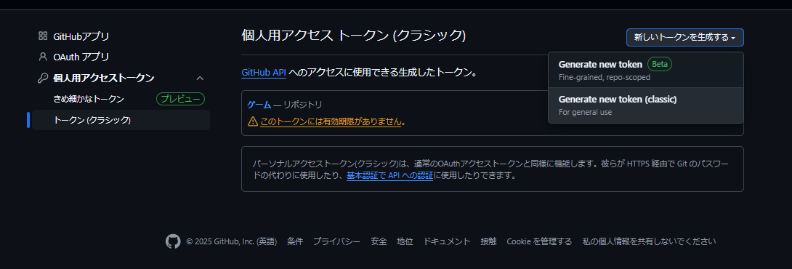

クラシックの方を作る。どっちかはわからない。